Étude comparative de « Don't starve »

Présentation du jeu

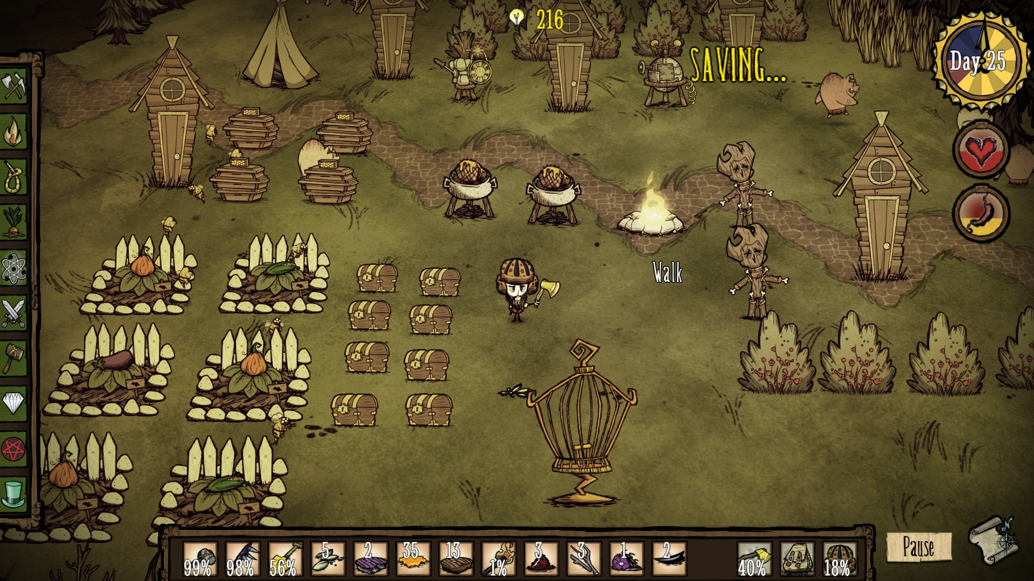

« Don't starve » est un jeu vidéo développé par Klei Entertainment sorti le 23 Avril 2013 en France. Ce jeu est un survival game basé sur des graphismes 2D très sombres se rapprochant mas mal du style graphique de Tim Burton.
Le titre, « Don't starve », soit « Ne meurs pas de faim » en Français est clairement bien choisi car il décrit avec brio l'objectif principal du jeu.
Effectivement, nous incarnons un personnage lâché dans un monde totalement inconnu, le but du jeu sera de survivre le plus longtemps possible en évitant principalement de tomber de faim. Dans ce jeu, la mort du personnage n'est pas seulement qu'un simple élément du gameplay car celle-ci est définitive dans ce jeu. Vous allez passez des minutes, voir des heures à survivre pour ensuite voir vos efforts réduits à néant ? Oui effectivement, mais ces efforts n'auront tout de même pas été si inutile car à chaque partie, à chaque mort, vous réalisez une erreur que vous essaierez au maximum de ne pas reproduire. Et ainsi, de fil en aiguille, vous allez découvrir l'environnement de « Don't starve » afin d'avoir de meilleures chances de survie. « Je ne dois pas voler l’œuf de cette grande créature sous peine d'être pourchassé et tué par celle ci », « il faut préparer de grandes réserves de nourriture avant l'arrivée de l'hiver », « La fourrure de ces bufles pourrait me créer des habits chauds » sont des exemples d'astuces que vous apprendrez au fil de vos différentes aventures.

Comparaison avec notre projet

Graphismes

Tout d'abord, le jeu est réalisé en 2D vu de dessus et nous projetons de réaliser notre projet dans des conditions identiques de graphisme ! Pour ce qui est du style graphique cependant, étant donné que nous ne sommes pas de très bon graphistes nous ne pourront malheureusement pas nous inspirer de ce jeu aux graphismes atypiques et attrayants.

Gameplay

Le gameplay du jeu est fort intéressant pour notre projet car celui-ci force l'utilisateur à apprendre à connaître sont environnement afin de pouvoir survivre le plus longtemps possible. Grâce à ce gameplay, nous forcerons donc le joueur à apprendre le mode de vie social des loups et à ne pas reproduire certaines erreurs comme par exemple le fait de ne pas envoyer la meute à la chasse lorsque celle ci est affamée ou encore ne pas attaquer une trop grande créature sauvage si votre meute de loup n'est pas assez conséquente.

Intelligence artificielle

« Don't starve » est un jeu simulation contenant beaucoup de créatures avec leur propre intelligence artificielle. Quelques exemples d'agent intelligents dans ce jeu : à chaque fois qu'un lapin vous verra vous approcher de trop près il courra se réfugier dans son trou ou encore les abeilles qui vont attaqueront en groupe s'ils vous aperçoivent en train de voler discrètement du miel à une ruche. Encore un point commun avec notre projet qui sera lui aussi une simulation avec une très grande partie intelligence artificielle.

